Фото | Артикул | Материал опушки | Цвет | Размеры | Цена
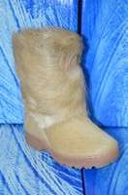 | 055 | нутрия | бежевый | 27-14, 28-3, 29-2, 30, 31, 33 | 2500
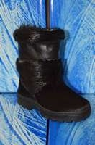 | 055 | нутрия  кожаная полоса | черный | 29 | 2500
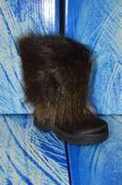 | 055 | енот | натурал | 26 | 2800
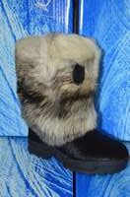 | 055 | корсак | серый | 31, 32 | 2800
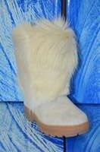 | 055 | корсак | белый | 28, 29 | 2500
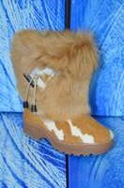 | 055 | корсак | Бежево белые пятна | 28 | 2500
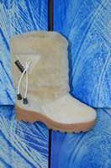 | 055 | мутон | белый | 27 | 2300
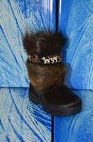 | 055-10 | нутрия | Темно бежевый | 26 | 2500
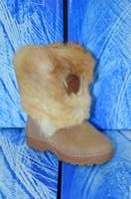 | 055 | корсак | бежевый | 27 | 2500
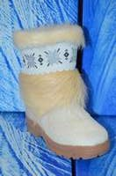 | 055-110 | нутрия | белый | 26 | 2500
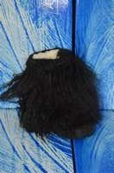 | 055 | лама | черный | 28 | 1400
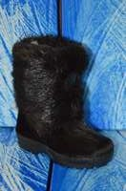 | 055 | нутрия | Темно коричневый | 27 | 2500
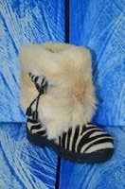 | 055 | корсак | Белый зебра | 27 | 2300
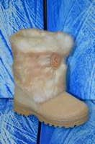 | 055 | кролик | Бежево белый | 26 | 2100
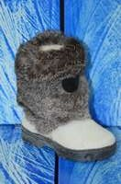 | 055 | кролик | серый | 26 | 2300
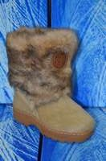 | 055 | кролик | Бежево черный | 27 | 2100
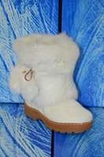 | 055 | кролик | Белый помпоны | 27 | 2300
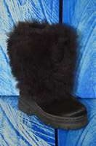 | 055 | тоскана | Черный  танзания | 26 | 1400
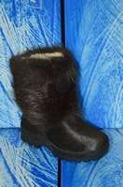 | 055 | нутрия | олива | 27-2, 28 | 2500
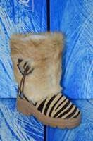 | 055 | корсак | Бежевый зебра танзания | 29 | 1900
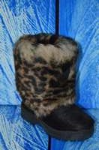 | 055 | тоскана | Черный лео | 26 | 1900
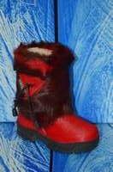 | 055 | кролик | красный | 27 | 1900
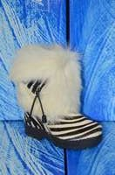 | 055 | тоскана | Белый зебра | 27-3, 28 | 1900
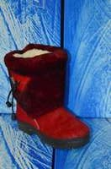 | 055 | мутон | Красно черный | 27 | 1900
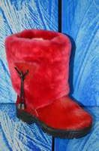 | 055 | мутон | красный | 27 | 1900
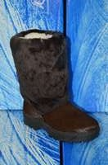 | 055 | мутон | коричневый | 27, 31-5 | 2500
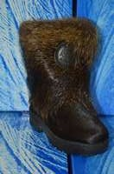 | 055 | нутрия | Темно бежевый | 27-3, 28-2, 29, 30 | 2500
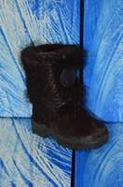 | 055 | Нутрия | черный | 27, 28 | 2500
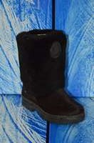 | 055 | мутон | черный | 30 | 2500
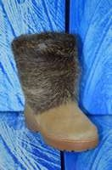 | 055 | нутрия | Темно бежевый | 26-4, 27-3, 32 | 2500
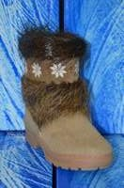 | 055-110 | нутрия | Темно бежевый | 28,29,32 | 2500
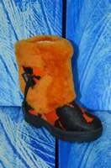 | 055 | мутон | оранжевый | 27-3 | 1900
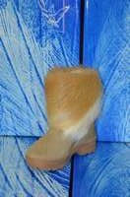 | 055 | нутрия | Бело бежевый | 28,31 | 2500
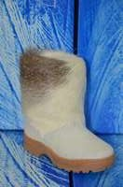 | 055 | нутрия | Бело серый | 29 | 2500
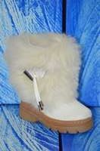 | 055 | тоскана | Белый  танзания | 26-3,27 | 1900
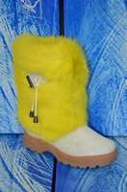 | 055 | кролик | лимон | 27,31 | 1900
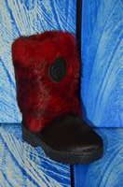 | 055 | кролик | Черно красный | 27-2 | 1900
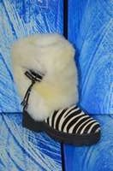 | 055 | тоскана | Белый зебра танзания | 29-3 | 1900
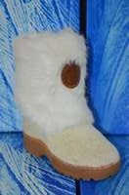 | 055 | кролик | белый | 27 | 1900
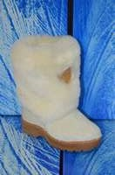 | 055 | тоскана | белый | 27-2,28 | 2100
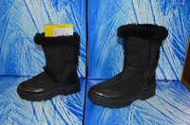 | 214 | велюр | черный | 26,32 | 1400

